Новый ДОУ

Оглавление

Эксклюзив: 2

Эксклюзив подтверждён: 5

Эксклюзив не подтверждён: 6

Рекламный договор: 7

Бумажный: 8

РД не подтверждён: 11

РД подтверждён: 12

СМС: 12

Скрин: 13

Продление: 14

В сделке необходимо перейти к вкладке ДОУ

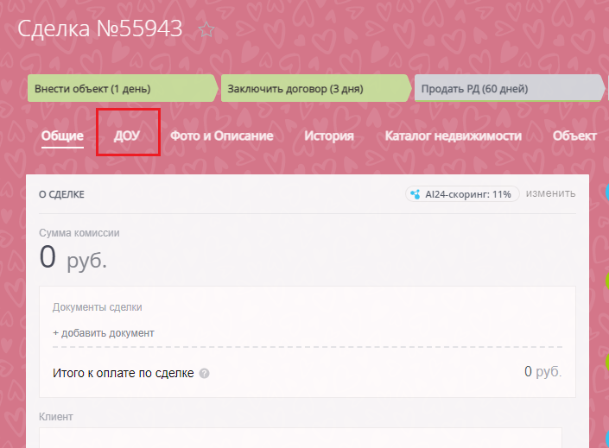

# Эксклюзив:

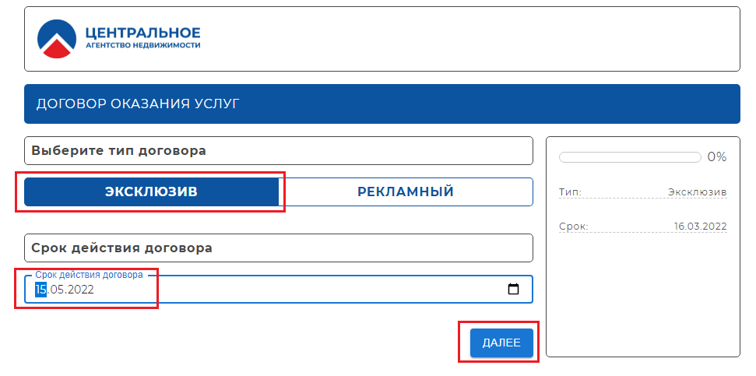

На первой вкладке необходимо выбрать тип договора **Эксклюзив** или **Рекламный**.

Рассмотрим вариант Эксклюзив:

После выбора типа договора нужно обязательно указать **Срок действия договора**.

Дата окончания договора не может быть меньше или равна текущей дате.

После того, как выбран тип договора и указан срок его окончания, необходимо нажать кнопку **Далее**.

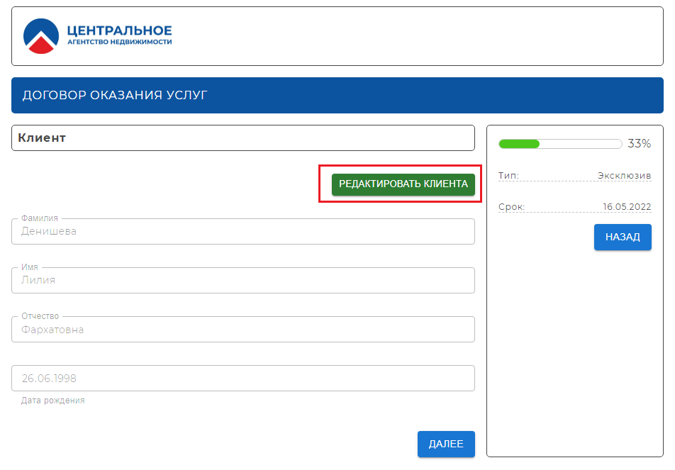

После определения типа договора, у вас появится вкладка Клиент.

Необходимо проверить все данные по клиенту, если данные введены некорректно, вы можете их откорректировать, нажав кнопку **Редактировать клиента**.

Справа на информационной панели вы можете отследить информацию по формированию и загрузке договора.

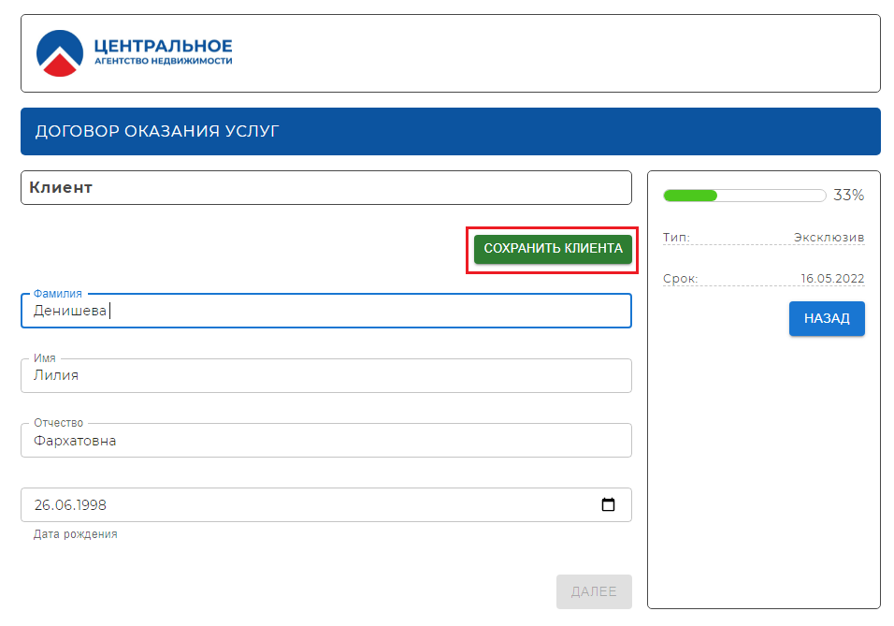

После редактирования данных по клиенту, необходимо нажать кнопку **Сохранить клиента**.

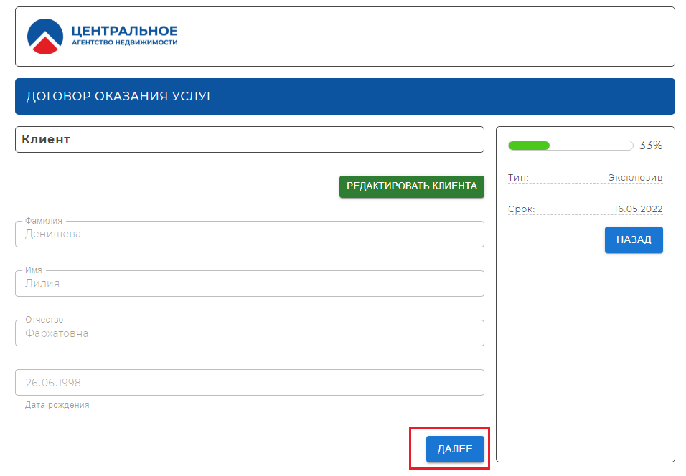

Только после того, когда данные по клиенту будут сохранены, станет доступна кнопка **Далее**.

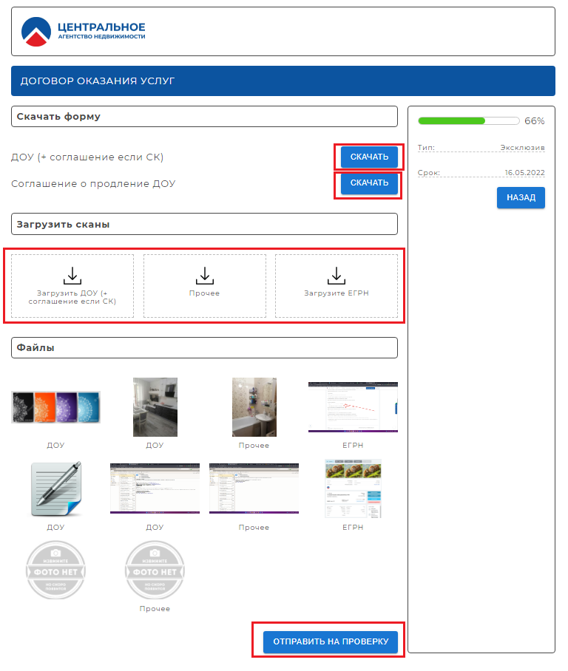

Далее появится форма для формирования договора для подписания и загрузки.

В разделе **скачать форму**, вы можете скачать сформированный и заполненный договор для подписания с клиентом.

Далее в разделе **Загрузить сканы** вам необходимо загрузить подписанные документы с клиентом, согласно предложенным видам документов:

* ДОУ
* ЕГРН
* Прочее

Далее необходимо нажать кнопку **Отправить на проверку**.

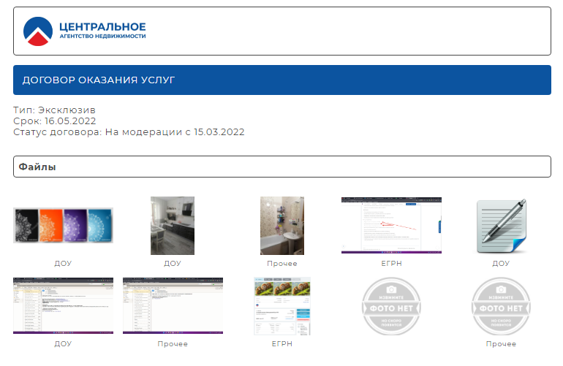

После того, как вы проверили документы на проверку, в появившемся окне вы можете увидеть поле: Статус договора: **На модерации** с (дата).

### Эксклюзив подтверждён:

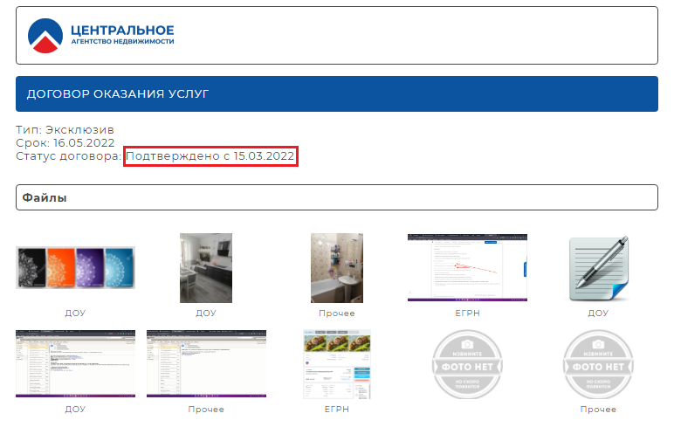

Если ваши документы подтверждены модератором, Статус договора поменяется с **На модерации** на **Подтверждено.**

Справа в «Колокольчике» вы получите уведомление о подтверждении ДОУ модератором, ниже пример с комментарием от модератора, что необходимо загрузить ФОТО перед размещением в рекламу.

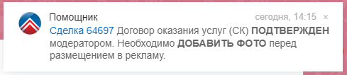

В сделке у вас появится комментарий о решении модератора.

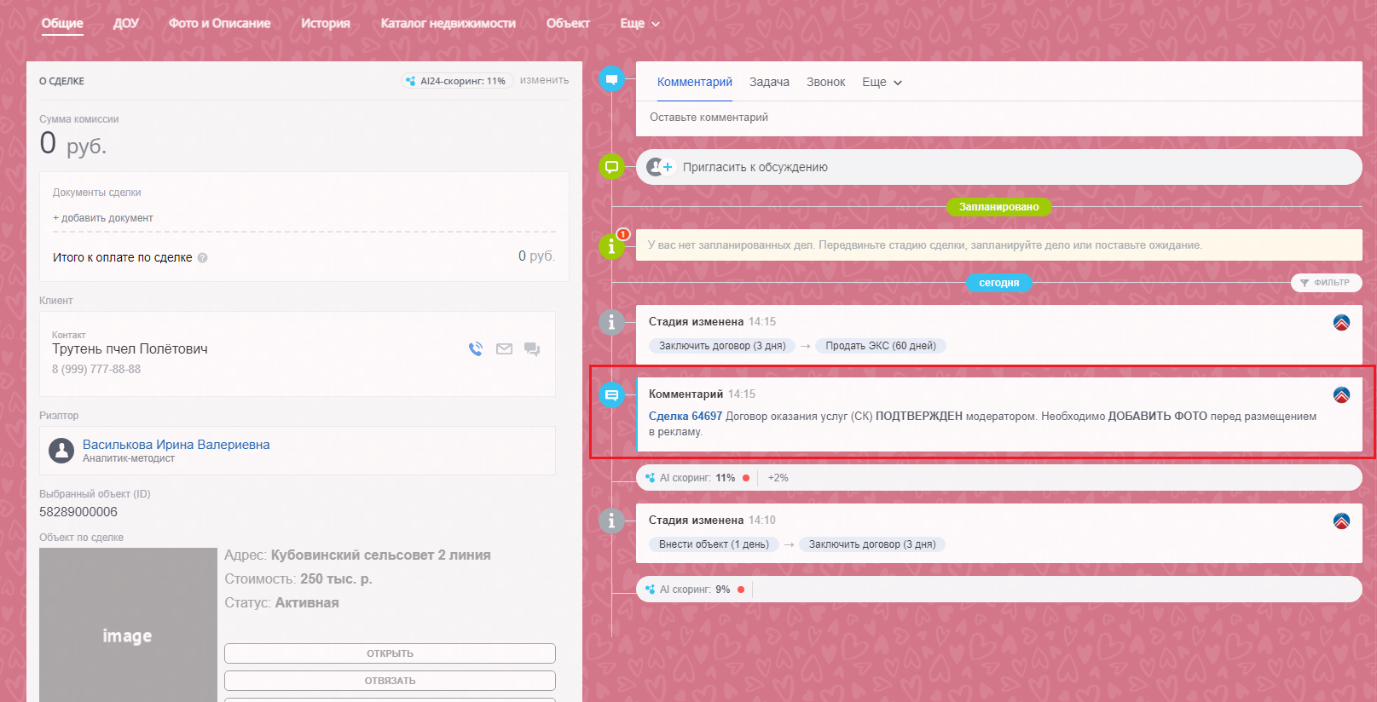

### Эксклюзив не подтверждён:

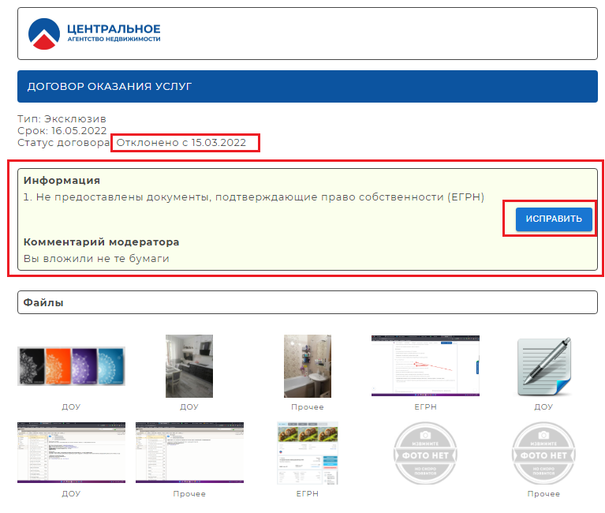

Если ваши документы не прошли модерацию, то статус договора поменяется с **На модерации** на **Отклонено**

Также в информационном поле вы сможете увидеть причины отклонения модератором ваших документов и будет доступна кнопка **Исправить**.



# Рекламный договор:

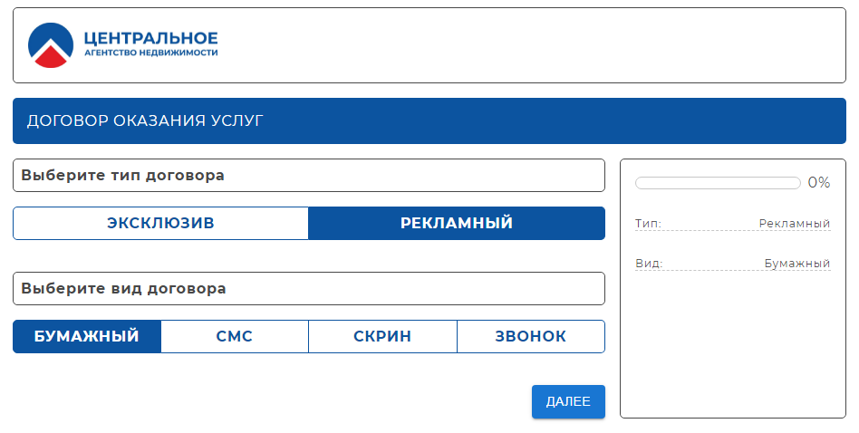

После того, как выбран тип договора Рекламный, необходимо выбрать Вид договора:

* Бумажный
* СМС
* Скрин
* Звонок

После того, как выбран Тип и Вид договора, необходимо нажать кнопку **Далее**.

Рассмотрим варианты Вида договоров:

## Бумажный:

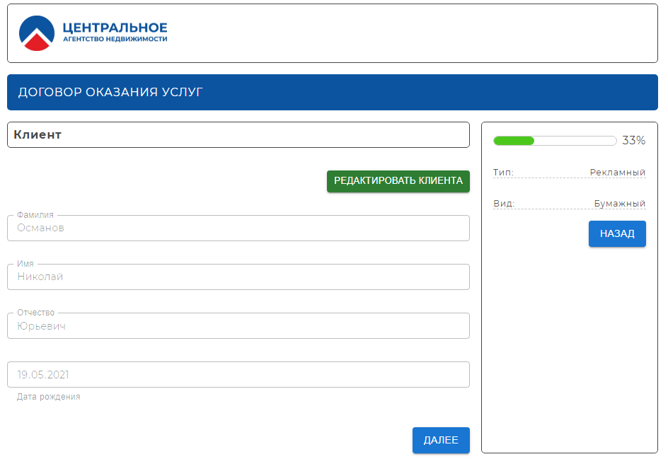

Необходимо проверить все данные по клиенту, если данные введены некорректно, вы можете их откорректировать, нажав кнопку **Редактировать клиента**. Если данные введены верно, необходимо нажать кнопку **Далее**.

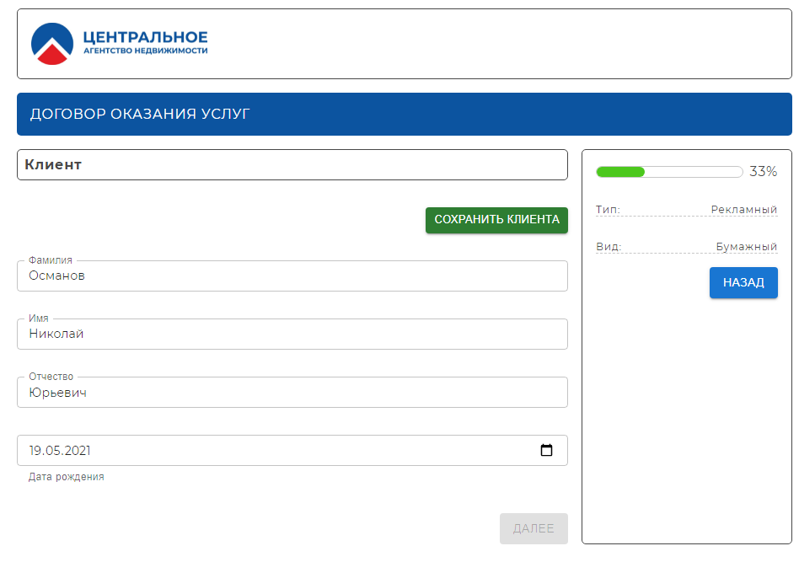

После редактирования данных по клиенту, необходимо нажать кнопку **Сохранить клиента**.

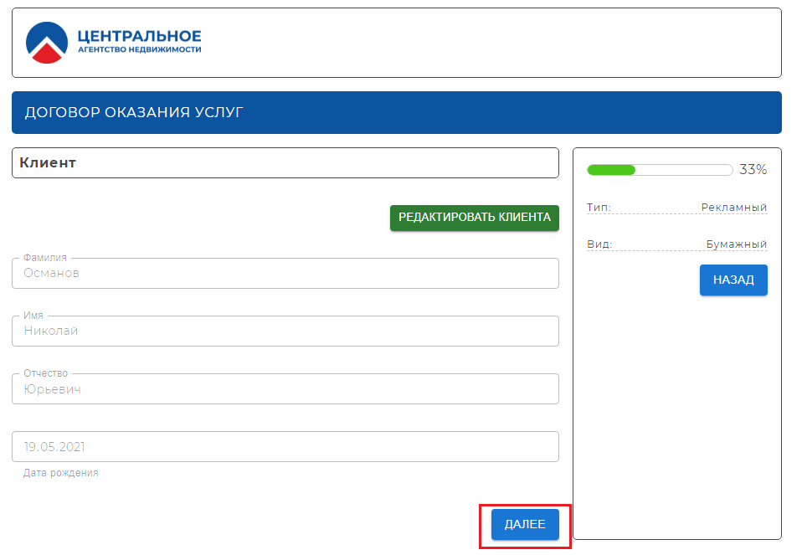

Только после того, когда данные по клиенту будут сохранены, станет доступна кнопка **Далее**.

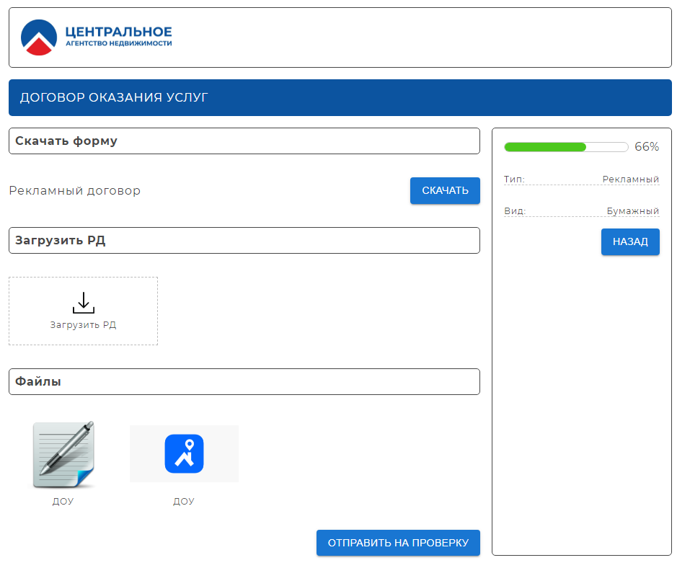

Далее появится форма для формирования договора для подписания и загрузки.

В разделе **скачать форму**, вы можете скачать сформированный и заполненный договор для подписания с клиентом.

Далее в разделе **Загрузить РД** вам необходимо загрузить подписанный договор с клиентом.

После этого необходимо нажать кнопку **Отправить на проверку**.

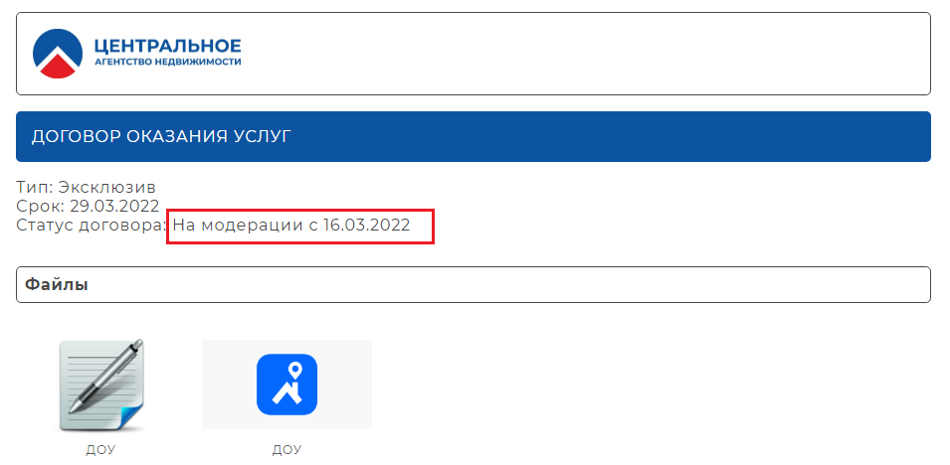

После того, как вы проверили документы на проверку, в появившемся окне вы можете увидеть поле: Статус договора: **На модерации** с (дата).

### РД не подтверждён:

Если модератор не подтвердил РД, справа от помощника вы получите уведомление:



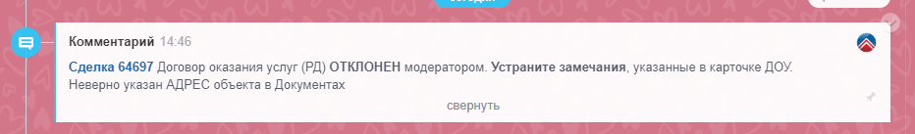

Вам необходимо в карточке сделки вернуться во вкладку ДОУ, исправить замечания и отправить заново на модерацию.

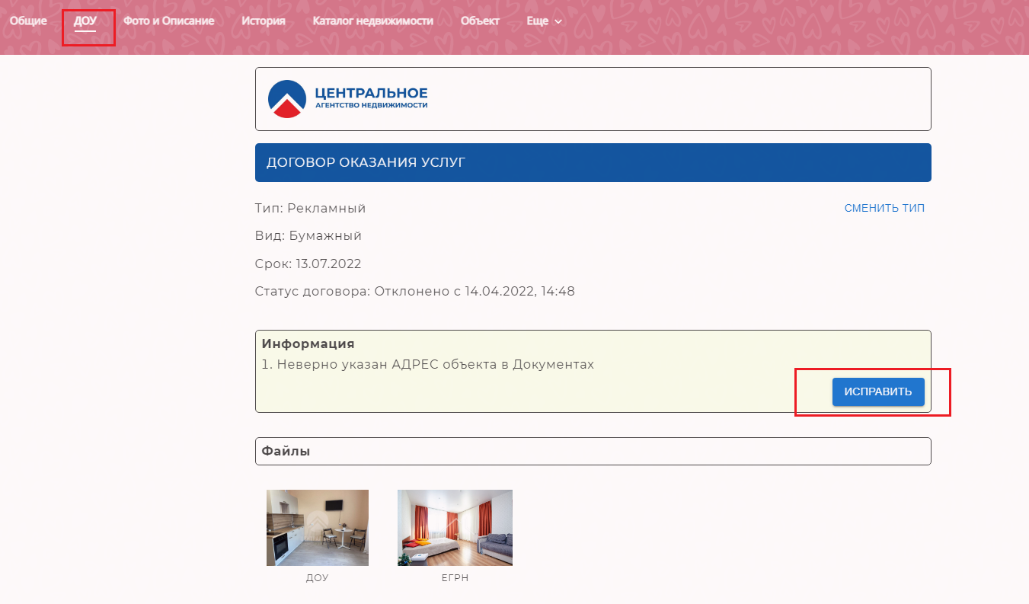

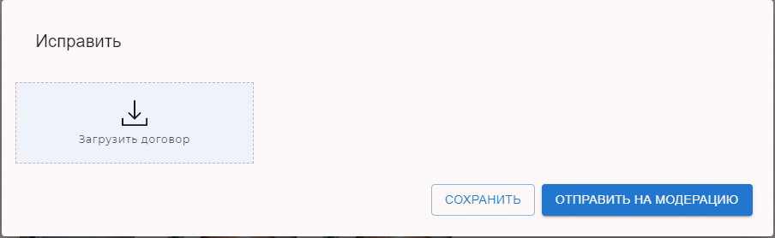

### РД подтверждён:

## СМС:

После выбора типа договора необходимо к данным о клиенте добавить номер телефона

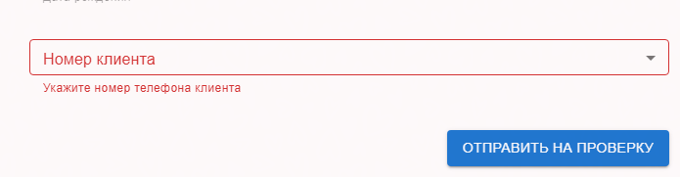

После добавления номера необходимо отправить на проверку модератору.

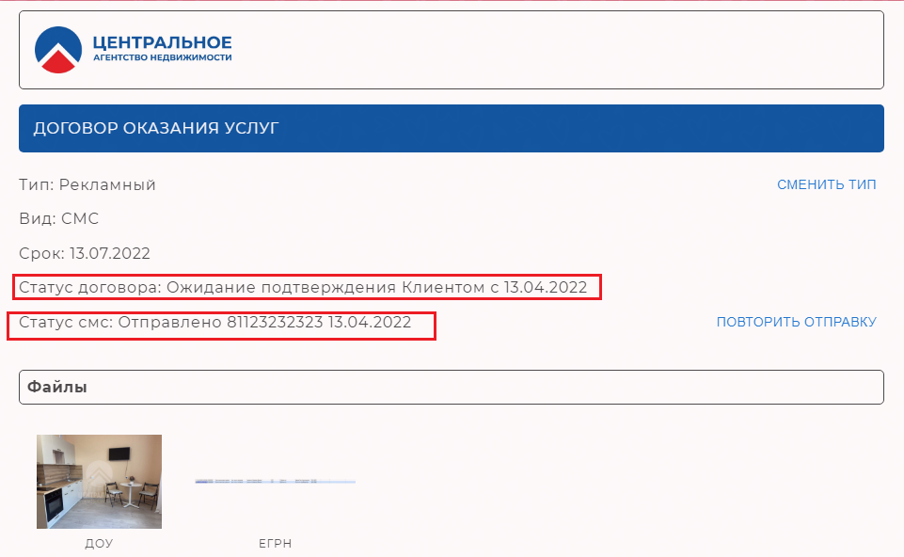

После отправки сообщения клиенту вы можете отслеживать статус СМС и статус договора.

Повторить отправку СМС возможно только **один раз** с интервалом в один час. После этого кнопки Повторить отправку не будет.

**Статусы смс:**

Отправлено – смс отправлено клиенту

Доставлено – смс доставлено клиенту

Просмотрено Клиентом – клиент зашел по ссылке, которую вы ему отправили

Подтверждено Клиентом – клиент подтвердил рекламу

## Скрин:

Также, как и в предыдущих видах РД необходимо проверить данные по клиенту.

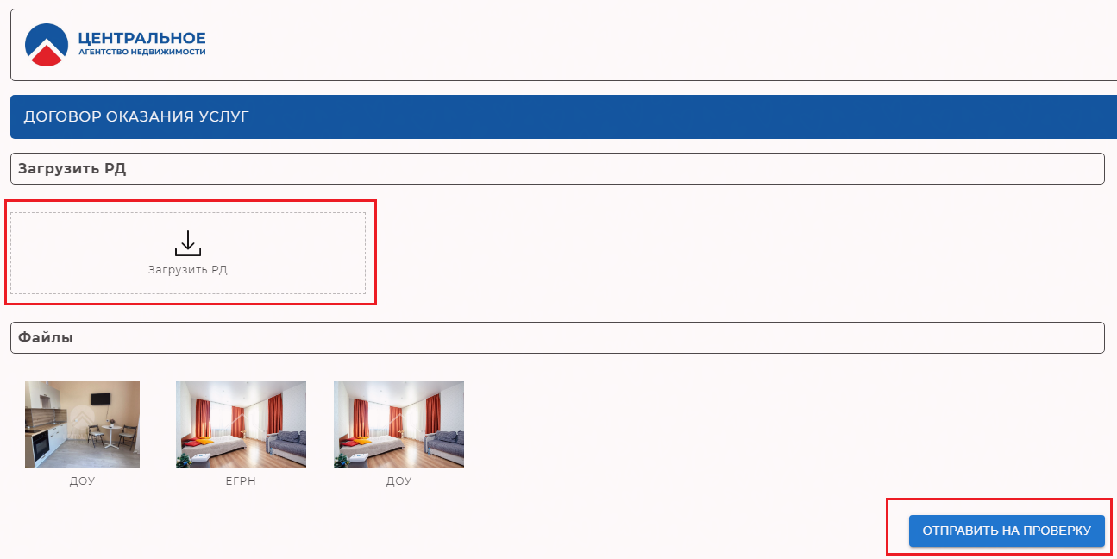

Далее необходимо загрузить скрин с согласием клиента на рекламу, после этого Отправку на проверку

# Продление:

После подтверждения модератором эксклюзива вы можете продлить договор при необходимости:

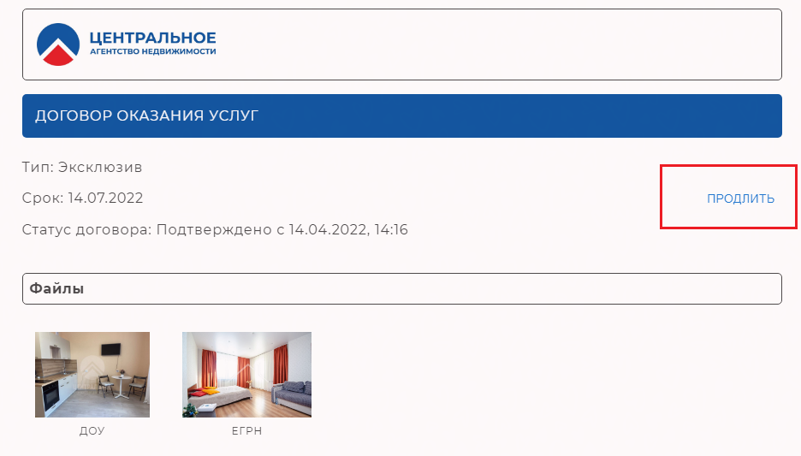

Для этого нужно нажать кнопку Продлить, после этого появится окно где необходимо будет ввести дату, до которой необходимо продлить договор:

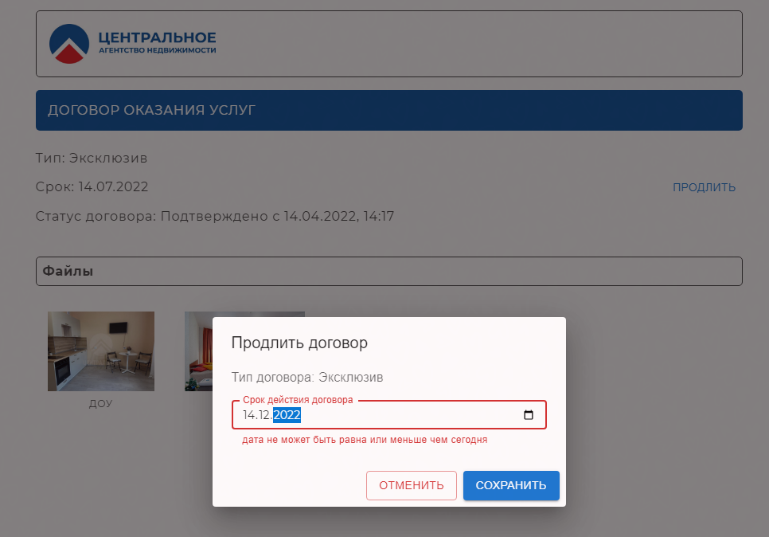

После указания даты продление нужно Нажать сохранить.

В появившемся окне необходимо скачать Соглашение о продлении, подписать и загрузить.

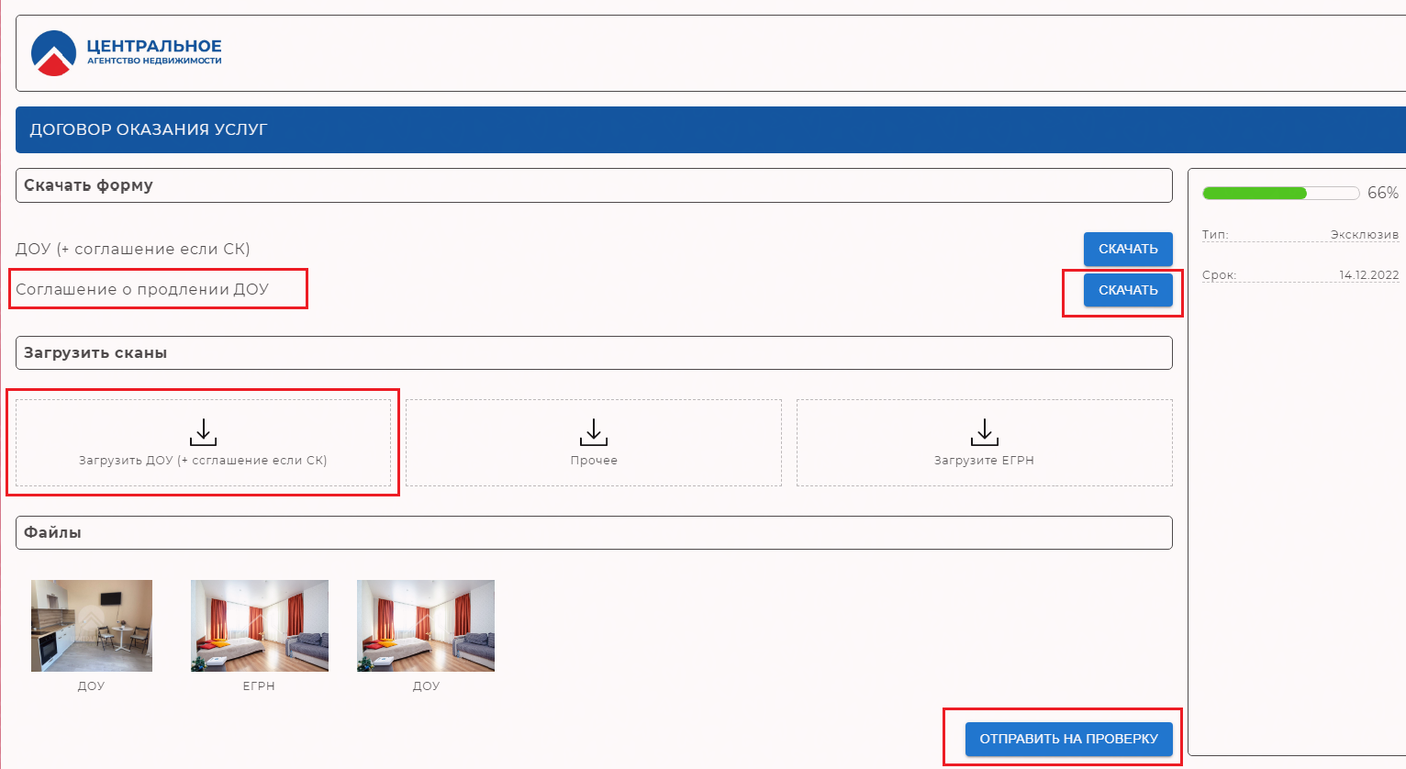

Далее нажать Отправить на проверку.